**Central Analítica  
Instituto de Química – UFRN**

**Requisição – RMN**

**DADOS CADASTRAIS**

**Requisitante: Anderson Dias Viana**

**Data: 10/06/2019**

**Instituição/Departamento/ Laboratório: UFRN/IQ/Laboratório de Eletroquímica e Nanopartículas Aplicadas (LENA)**

**Contato (e-mail/telefone): andersondiasviana@gmail.com/994259213**

**Orientador: Prof. Dr. Luiz Henrique da Silva Gasparotto**

**DESCRIÇÃO GERAL DAS AMOSTRAS**

**POSSÍVEL ESTRUTURA**

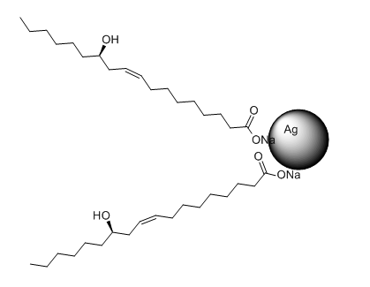

**Massa fornecida para análise: 400μL**

**Temperatura (°C): 25 ºC**

**Fórmula Molecular: C18H33O3Na - Ag**

**Massa molecular: 320,4 g/mol**

**Código da amostra**

**(máximo de 6 caracteres): AgSAR**

**Solvente:** Água

**TMS:** Sim ( ) Não (X)

**EXPERIMENTOS**

**Análise de líquidos:** (X) 1H (X ) 13C ( ) COSY ( ) DEPT135 (X) HSQC (X) HMBC (X) Outros: NOESY

**Análise de sólidos:** Núcleos de interesse: ___________________________________

*Observações:* Para amostras líquidas sugere-se a aquisição de solventes com TMS. O solicitante deve certificar que as amostras estarão em solução homogênea com o solvente deuterado (0,5 mL), com ausência de material particulado ou sistemas bifásicos.

Ao divulgar o trabalho contendo dados obtidos neste equipamento o usuário deverá agradecer ao Instituto de Química da UFRN (IQ-UFRN).